HDX806双路信号发生器
（三路同时使用：2路输出＋1路测量）
概述： HDX806双路信号发生器，又称多功能信号源，双路信号源，输出电压、电流、mV、电阻、24V电源，同时可测量电压、电流、电阻信号。6位高亮度大屏幕液晶显示，采用数字合成信号源、轻触键盘，输出和测量数据同时显示；军品级元器件，性能稳定可靠，精度高达0.3%，0.02%，广泛用作仪表厂家的标定设备。可完全替代昂贵的进口产品。
HDX806双路信号发生器/信号源是一种高分辨率、高精度、多用途的自动化仪表校验仪器。带有跃阶输出、连续输出、连续斜率输出、百分比输出等功能，超快超稳。主要用于各种传感器、变送器、调节器、记录仪、显示仪等各类电气仪表的标定、校准和检测。大量应用于实验室、仪表标定校验室等，能满足实验室及工厂的多种需求，是工厂生产及实验室进行标定、检测、校正的必备工具。
一．HDX806双路信号发生器，产品特点：
◇ 输出1/输出2/测量/24V电源之间相互隔离，互不干扰，可多种功能同时使用。
◇ 军品级元器件，6位高性能数字信号源，高分辨率,高精度达±0.3%，±0.02%FS
◇ 一机多用，兼有测量和输出多种功能：mA，V，mV，Ω
◇ 按键操作，快捷方便，具有连续输出、百分比输出功能，调节速度快
◇ 具有阶跃快速输出功能，可任意设定跃阶输出范围。
如：4mA，8mA，12mA，16mA，20mA； 0%，25%，50%，75%，100%等。
◇ 大屏幕高亮度LCD液晶显示器，同时显示输出值和测量值，及信息提示。
◇ 提供大功率24VDC输出，负载电流达500mA，为各种仪表提供电源。
◇ 全功能自我保护，具有短路、过压、过流保护及提示功能，有效克服误操作。
◇ HDX806A为一路输出，一路测量； HDX806B为同时两路输出，一路测量。
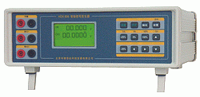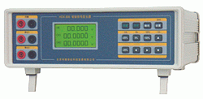
（HDX806A：一路输出，一路测量） （HDX806B：两路输出，一路测量）
型 号 | 输出通道数 | 测量通道数 | 多通道同时工作
HDX806A | 输出1路信号 | 测量1路信号 | 相互独立，互不干扰， 多路同时使用
HDX806B | 输出2路信号 | 测量1路信号 | 相互独立，互不干扰， 多路同时使用

二、HDX806双路信号发生器，技术参数：
1． 电压输出：0～110mV，0～11V，分辨力1μV,10μV，内阻≤0.2Ω
2． 电流输出：0～20mA，0～25mA，分辨力1μA，负载电阻0～750Ω
4． 电阻输出：0～2200Ω，分辨力0.1Ω
5． 阶跃输出：-100%，-75%，-50%，-25%，0%，25%，50%，75%，100%
6． 输出精度：±0.02～0.03%FS；带校准功能
7． 电压测量：0～±400mV，0～±40V
8． 电流测量：0～±40mA
9． 电阻测量：0～4000Ω
10．测量精度：±0.003～0.04%FS；带校准功能
11．外供电源：24VDC，负载电流500mA，具有短路、过流保护功能
12．显示 器：128×64点阵液晶显示器
13．仪表电源：220V AC/50HZ，功耗：8VA
14．外形尺寸：300×100×280mm，仪表重量：2.8Kg
15．随机配件：电源线一根，24V输出线一付，信号线3付，说明书一份，合格证一份

量程 \ 功能 | 输出2通道 | 测量1通道
mV | 0-110.000 mV | 0-400.00 mV
V | 0-11.0000 V | 0-40.000 V
mA | 0-25.000 mA | 0-40.000 mA
Ω | 0-2200.0 Ω | 0-4000.0 Ω
精 度 | ±0.02%～±0.03%FS | ±0.03%～±0.04%FS
24V电源 | 24V/0.5A
跃阶输出 | 有
连续输出 | 有
百分比输出 | 有
清零功能 | 有
校正功能 | 有
自我保护 | 有

三、HDX806双路信号发生器，产品附件：
（1）使用说明书、合格证各一份； （2）24V输出线一付
（3）信号输出线和测量线三付； （4）配套电源线一根
四、HDX806双路信号发生器，面板参考示意图：
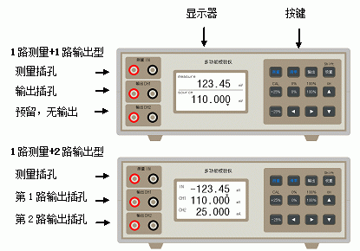
HDX806 双路信号发生器，使用简单方便，一台仪表可同时使用输出与测量功能，相当于2台独立的信号源+1台测量仪表,集四种功能于一体： mv，mA，V，Ω，是工厂生产及实验室进行标定、检测、校正的必备工具，可完全替代昂贵的进口产品，性能稳定可靠，测量及输出精度高达±0.02%FS～±0.03%FS。

